
ROZVINEME NAPLNO VÁŠ OSOBNÍ POTENCIÁL,
POTENCIÁL VAŠEHO TÝMU I POTENCIÁL CELÉ ŠKOLY
1/3 Vašeho života… Práce…

Nabídka na realizaci služeb

Personální audit
Magistrát města Přerova
Ve skutečnosti závisí vše na člověku a málo nebo nic na metodě.
Metoda znamená jen cestu a směr, kterým se člověk dá.

Proč Vás vlastně oslovujeme s touto nabídkou?!

PROTOŽE V PRÁCI TRÁVÍME PŘIBLIŽNĚ 1/3 SVÉHO ŽIVOTA…
PROTOŽE VĚŘÍME, ŽE BY TAHLE 1/3 MOHLA BÝT I O POHODĚ, VNITŘNÍM NAPLNĚNÍ A ROZVOJI…
A PROTOŽE PRO JAKÝKOLI ROZVOJ JE DŮLEŽITÁ ZPĚTNÁ VAZBA…

A PROTOŽE MÁME 10 LET ZKUŠENOSTÍ S PRACÍ V OBLASTI VEŘEJNÉ SPRÁVY A SOCIÁLNÍCH SLUŽEB.

PÁR OTÁZEK NA ÚVOD…
- Jak v tuto chvíli vypadá ta vaše 1/3? JAK BY MOHLA, MĚLA VYPADAT?
- Jak vypadá váš pracovní život? Jak se v práci cítíte? JAK BYSTE SE CHTĚLI CÍTIT?
- Co je pro vás motivující, co vás v práci těší, co vám dodává sílu?
- Co naopak je pro vás v práci demotivující, případně stresující, co vám sílu ubírá?

"Ve skutečnosti závisí všechno na člověku a málo nebo nic na metodě. Metoda znamená jen cestu a směr, kterým se člověk dá, přičemž způsob jeho jednání je věrným projevem jeho samého. Jestliže tomu tak není, pak metoda není ničím více než uměle naučenou pózou bez kořene a mízy. Slouží ilegálnímu účelu sebeklamu, je prostředkem, jak nepoznat sama sebe.“ (C. G. Jung)

C. G. Jung pojmenoval příčinu toho, proč v praxi tolik věcí nefunguje a tím i naši firemní filozofii. Zkoušíme to dělat tak, aby to fungovalo.

Naše principy
Otevřená zpětná vazba – celý náš vztah ke klientům je založen na průběžném poskytování otevřené zpětné vazby. A to jak v průběhu samotného procesu poradenství, konzultace, tak ve formě doporučení na základě zjištěných poznatků. V praxi se nám opakovaně osvědčilo, že takto poskytovaná zpětná vazba je nejlepším pozitivním hybatelem změn v dané organizaci.
Partnerství a spolupráce – úspěšná cesta ke společným cílům je podmíněna úzkou spoluprací a partnerstvím s Vámi. Jen tímto způsobem dokážeme plně využít vnitřní potenciál Vaší organizace. Nakonec to totiž budete Vy, kdo rozhodne o tom, zda a jaká opatření se budou realizovat a jak Vám můžeme pomoci.
Vzájemná důvěra a otevřenost – chceme Vám poskytnout všechny naše znalosti a zkušenosti a podpořit Vás při budování takového systému řízení, který Vám v budoucnu umožní pružně reagovat a lépe se adaptovat na vnitřní i vnější změny. Samozřejmostí z naší strany je dodržování anonymity a principů důvěrnosti.
Učící se organizace – chceme podporovat Vaši organizaci, aby se stala systémem, ve kterém jsou lidé aktivně zapojeni do hledání příležitostí ke zlepšování a řešení problémů. K tomu můžeme společně využít nástroje jako systémové myšlení, rozvoj pracovníků a znalostní management, změna myšlenkových stereotypů, sdílení vizí a týmové učení.
Dobrá praxe – nabídneme Vám osvědčené postupy jiných organizací, které byly úspěšně ověřeny v praxi a pomohou při naplňování Vašich cílů.

Společenská odpovědnost
Pomozte nám vybrat, kam bude směřovat část finančních prostředků z naší případné vzájemné spolupráce.


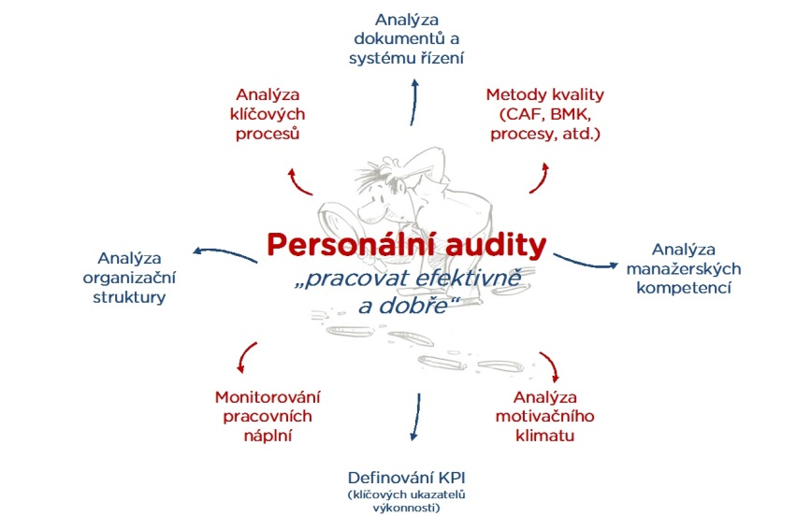

PERSONÁLNÍ AUDIT – obsah
- ANALÝZA MOTIVAČNÍHO KLIMATU 7
- Dotazník spokojenosti zaměstnanců 7
- ANALÝZA ORGANIZAČNÍ STRUKTURY, MONITOROVÁNÍ ČINNOSTÍ ODBORŮ, ODDĚLENÍ A PRACOVNÍCH POZIC 10
- Individuální rozhovory 10
- Analýza pracovních náplní a kompetencí 11
- BENCHMARKING 13
- MANAŽERSKÉ KOMPETENCE VEDOUCÍCH 15
- Osobní diagnostika (Psychodiagnostika) 15
- Leadership - jednání nadřízených v českých organizacích 18
- CENA NABÍZENÝCH SLUŽEB 20
- REFERENCE 21
- DALŠÍ MOŽNOSTI SPOLUPRÁCE? 22

- Zavedené slovo "audit" vcelku neradi používáme, protože vzhledem ke zkušenostem některých organizací a zaměstnanců získalo slovní spojení "personální audit" negativní konotaci a vzbuzuje zejména pocity ohrožení. Náš přístup by se snad dal lépe charakterizovat spojením "nastavení zrcadla". Prostřednictvím kombinace řady metod a analýz hledáme příležitosti pro rozvoj organizace, zlepšování výkonnosti, kvality služeb, systému řízení, motivace zaměstnanců apod.
- Předmětem nabídky je provedení personálně auditu (nastavení zrcadla) Magistrátu města Přerova, konkrétně odboru ekonomiky, v němž je zařazeno 28 zaměstnanců Statutárního města Přerova, začleněných 4 oddělení.
- V průběhu realizace zakázek usilujeme o průběžnou a intenzivní komunikaci se zadavatelem tak, aby realizace zakázky probíhala od první do poslední chvíle v souladu s potřebami a očekáváním zákazníka, aby bylo možné včas a průběžně reagovat v případě, že se potřeby zadavatele mění nebo upřesňují, aby byl zadavatel průběžně informován o průběhu prací a výsledcích.
- Ze všech metod vedle analýzy a interpretace dat a komentářů pomůžeme definovat konkrétní návrhy a doporučení na zlepšení.

Použité metody v rámci auditu
Detailní analýza motivačního klimatu
- workshopy se zaměstnanci k zahájení auditu – setkání zaměstnanců
- anonymní šetření spokojenosti zaměstnanců – podrobná analýza názorů na oblasti jako řízení, plánování, komunikace, spolupráce, systém hodnocení, předávání info apod.

Analýza nastavené organizační struktury odborů, monitorování pracovní náplně a činností odborů, oddělení a pracovních pozic
- posouzeni současné organizační struktury – posouzení počtu řídících úrovní a řídících rozpětí (počtu podřízených)
- individuální rozhovory – přehled efektivity práce, jednotlivých pracovních pozic, rozdělení pracovních činností na odděleních, u zaměstnanců
- přehled efektivity práce jednotlivých útvarů, pracovních pozic, rozdělení pracovních činností – Analýza 80/20, Core Activity listů za jednotlivé odbory, oddělení, Analýza využití časového fondu odborů, oddělení, pracovníků

Benchmarking
- porovnání „výkonnosti“ s dalšími úřady podobné velikosti (dle počtu zaměstnanců, počtu spisů) ve vybraných ukazatelích a parametrech dané přenesené i samostatné působnosti.

Manažerské kompetence vedoucích pracovníků odborů a oddělení
- posouzení řídících kompetenci vedoucích pracovníků, jejich schopnosti vést příslušné útvary (online diagnostika - externí psycholog)
- zpětná vazba nadřízeným – vedoucím

Postupně hledáme odpovědi na otázky jako:
- Co doopravdy vnímáme jako možnost pro zlepšení?
- Umíme vtáhnout všechny „důležité strany do hry“?
- Kdo všichni jsou naši „klienti“? Víme, co by od nás chtěli? Co je pro ně důležité?
- Jaké hodnoty jsou pro nás v práci důležité? Jednáme podle nich?
- Dokážeme spolupracovat jako tým?
- Umíme ocenit práci svých kolegů? Jak často chválíme? A jak často kritizujeme?
- Jsme hrdí, že pracujeme tam, kde pracujeme? Doporučili bychom svého zaměstnavatele svým známým?

Při své práci využíváme mimo jiné metody kvality jako například CAF (Společný sebehodnotící rámec), BMK (Benchmarking), BSC (Balanced Scorecard), MBO (Management by Objectives).

ANALÝZA MOTIVAČNÍHO KLIMATU

Dotazník spokojenosti zaměstnanců
- Smyslem je umožnit zaměstnancům anonymně vyjádřit názory týkající se práce na daných odborech a odděleních, najít možnosti ke zlepšování poskytovaných služeb, organizace práce, spolupráce, komunikace, pracovních podmínek. Dotazníky představují vysoce efektivní techniku, která umožňuje postihnout veliký počet osob v poměrně krátkém čase.
- Účelem šetření je rovněž vyvodit z hodnocení zobecnitelné závěry a poskytnout zadavateli doporučení pro další zvyšování spokojenosti, motivace a participace zaměstnanců na strategickém směřování práce daných odborů.
- Máme dlouholeté zkušenosti, více než 120 šetření ve veřejné správě a neziskovém sektoru.

Výsledky průzkumu spokojenosti na pracovišti:
- ukazují stávající stav postojů, osobních pocitů, motivaci pracovníků,
- vyhodnocují jednotlivé aspekty pracovního prostředí, které mají dopad na výkon jednotlivců, organizačních jednotek,
- odrážejí atmosféru v daném pracovním prostředí,
- předpovídají trendy v dané organizaci,
- pomáhají vedoucím pracovníkům uvědomit si aktuální vývoj v problematice řízení lidských zdrojů.

Dotazník je zaměřen na následující oblasti:

- Vize, strategie a cíle
- Obecná spokojenost s obsahem práce
- Oblast řízení
- Vztahy v organizaci
- Komunikace v organizaci a vně organizace
- Osobní perspektiva
- Pracovní prostředí
- Hodnocení pracovního výkonu
- Hodnocení úřadu jako zaměstnavatele
- Hlavní hodnoty organizace

UKÁZKY VÝSTUPŮ

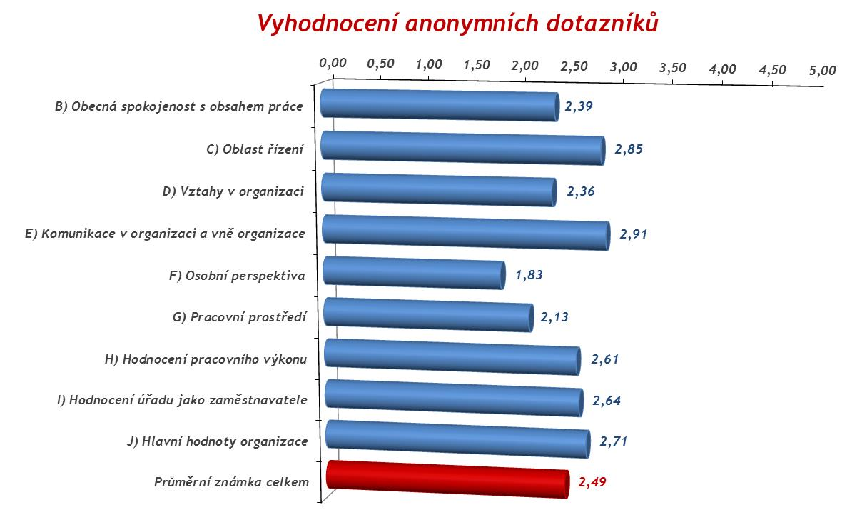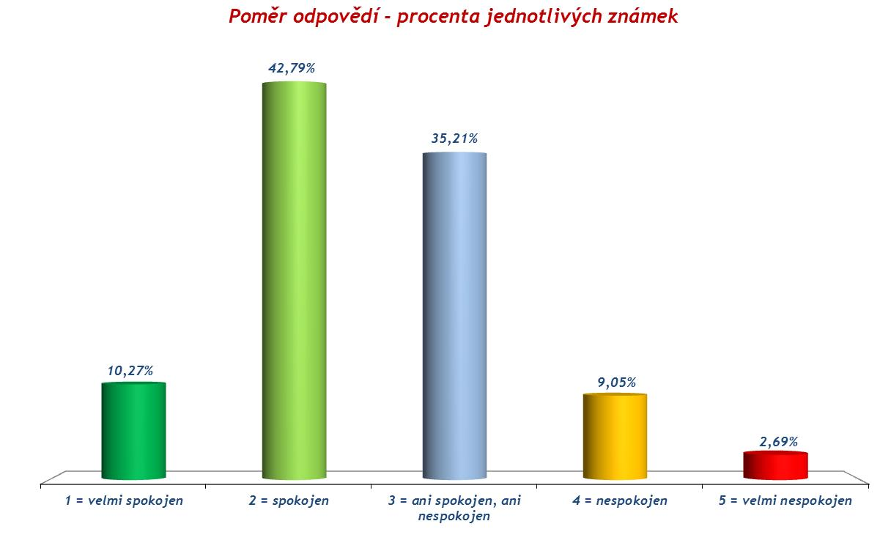

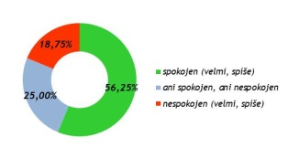
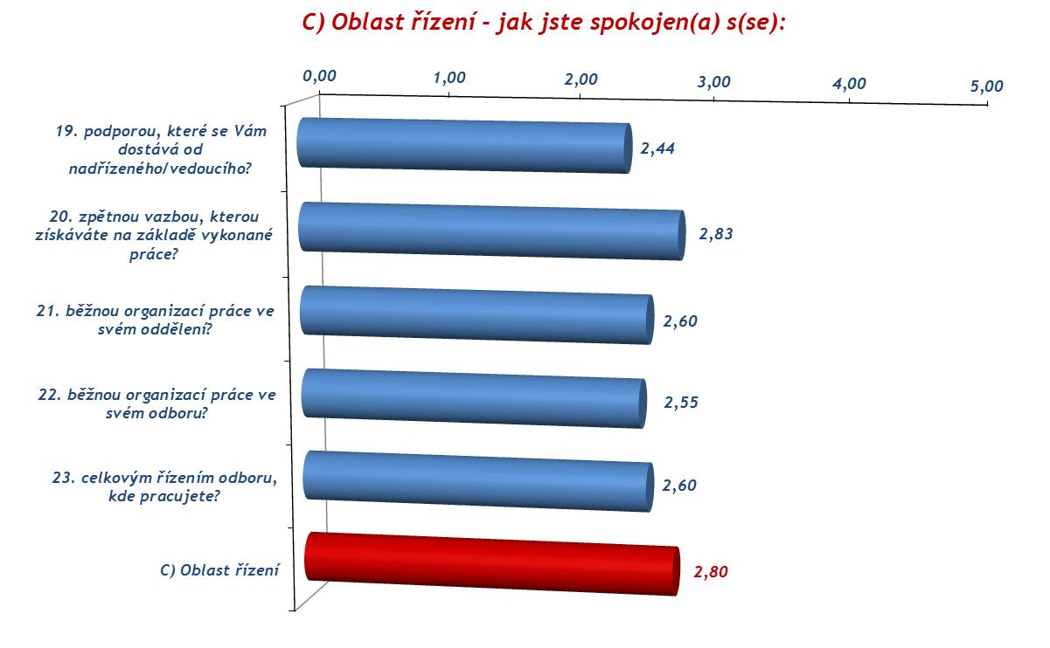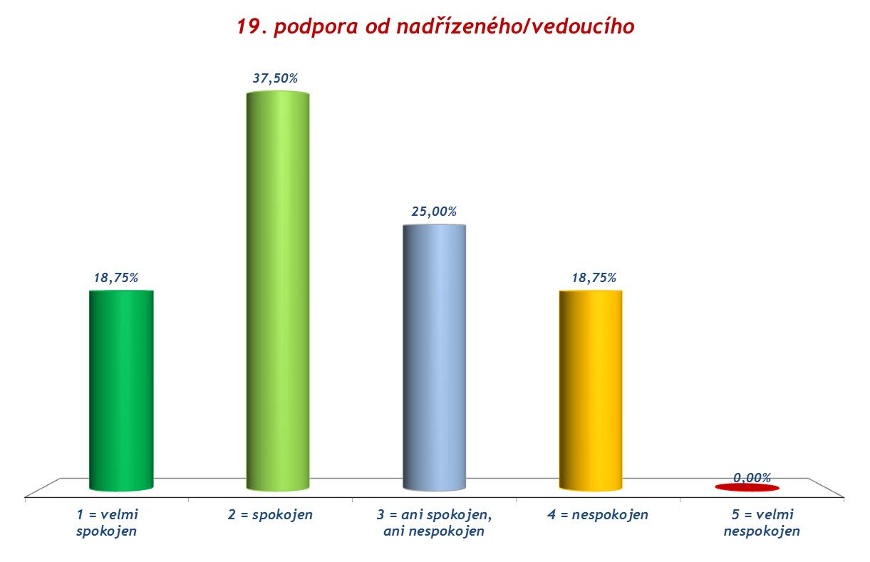
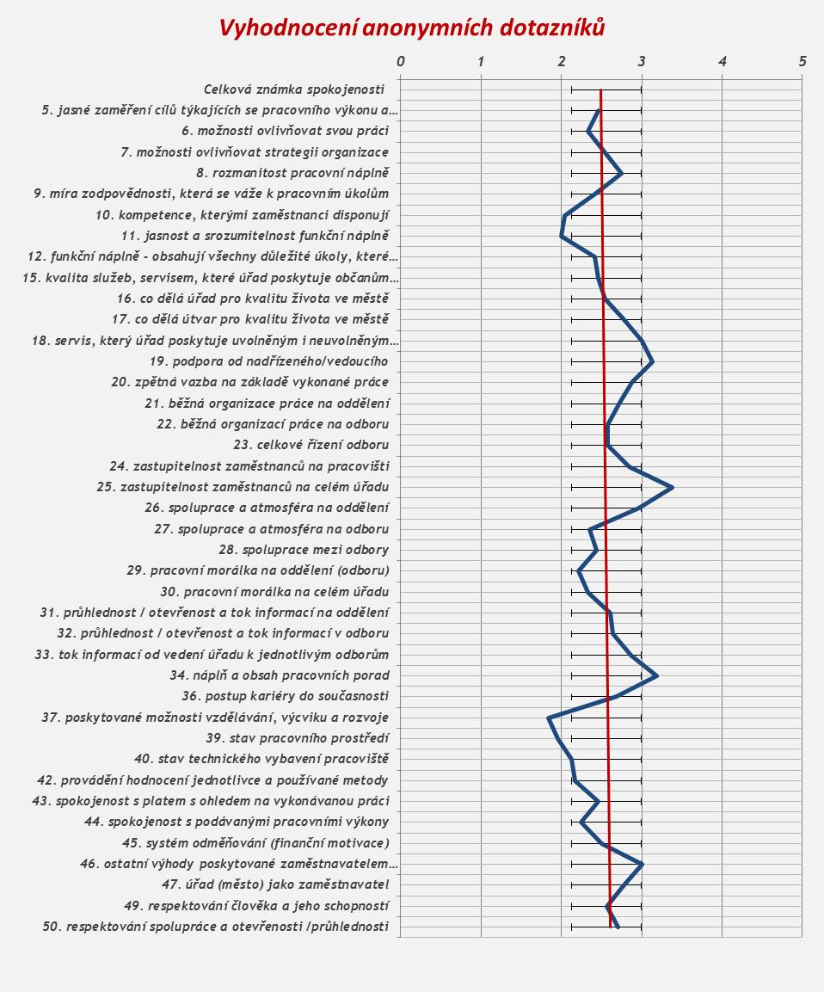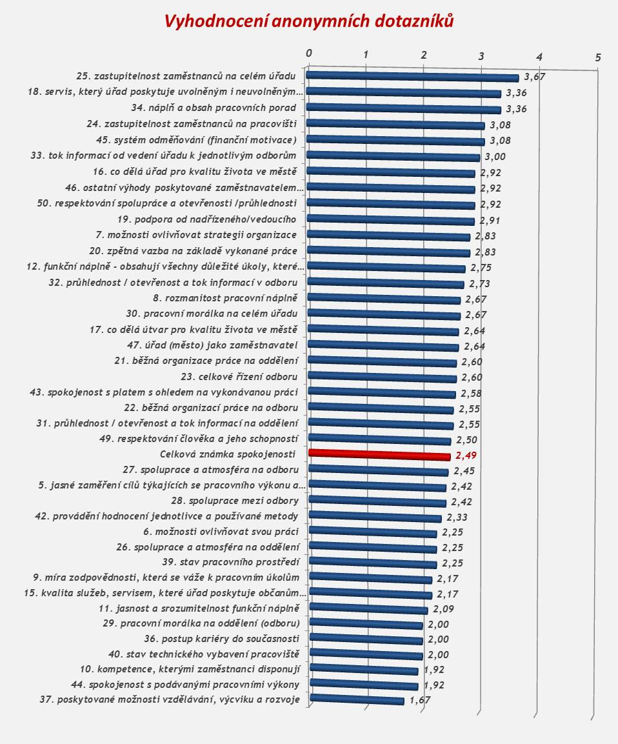

ANALÝZA ORGANIZAČNÍ STRUKTURY, MONITOROVÁNÍ ČINNOSTÍ ODBORŮ, ODDĚLENÍ A PRACOVNÍCH POZIC

Individuální rozhovory
- Rozhovorem se rozumí diagnostické interview, které má předem stanoveny základní okruhy otázek, přičemž se v průběhu dialogu může tazatel a respondent věnovat dalším problémům, které společně identifikují.
- Cílem rozhovorů je především poznat názory na fungování vybraných odborů a oddělení. Naší snahou je zmapovat názory a náměty na řešení problémů, s nimiž se vybraná pracoviště potýkají. Našim úkolem je problémy identifikovat a navrhnout řešení.
- Rozhovor je strukturován do několika okruhů. Doba trvání 45 - 60 minut.

Příklady otázek
- Strategie, cíle
  - Existují definované cíle, strategie v nějaké ucelené podobě, v jednom dokumentu?
- Řízení, plánování, porady
  - Kdo Vás řídí a ukládá Vám úkoly? Jak komunikujete (máme na mysli například systém porad – jak často a na jakých úrovních).
- Kompetence, odpovědnost, náplně
  - Jsou pracovní nebo funkční náplně jasné a přesné? Jak máte vymezeny odpovědnosti a pravomoci? Je to v pořádku? Funguje to? Co by se mělo změnit?
- Procesy, duplicity
  - Jaké největší problémy vidíte ve stávajícím organizačním uspořádání a v organizační struktuře? Co byste změnil(a)?
- Zastupitelnost, subjektivně vnímaná vytíženost
  - Jste plně zastupitelní? Pociťujete v tuto chvíli nedostatek pracovníků vzhledem k úkolům, které plníte?
- Motivace, hodnocení, odměňování
  - Jsou vedeny hodnotící rozhovory? Kým, jak a jak často? Jsou jednotné pro všechny? Existují individuální plány rozvoje pracovníků?
  - Jaká je vazba výsledků hodnocení na motivaci a systém odměňování? Je systém odměňování spravedlivý a transparentní?

ANALÝZA ORGANIZAČNÍ STRUKTURY, MONITOROVÁNÍ ČINNOSTÍ ODBORŮ, ODDĚLENÍ A PRACOVNÍCH POZIC

Analýza pracovních náplní a kompetencí
- Cílem analýzy bude zmapovat činnosti, které v rámci své pracovní doby skutečně vykonávají jednotlivé odbory (Analýza 80/20), jak moc se na nich podílejí jednotliví zaměstnanci a zmapovat procentuální odhad toho, kolik času jim každá z vypsaných činností zabere v rámci pracovní doby (Core Activity listy za jednotlivé odbory).
- Za klíčové činnosti považujeme ty, u kterých pracovníci uvedou hodnotu více než 10 % a dále ty, které mohou být dle našich zkušeností problémové nebo mají vazbu na klienty organizace.

Údaje z analýz převedeme na vyjádření času (Analýza využití časového fondu), a sice ve 3 úrovních:
- Spotřeba času na danou činnost vyjádřená ve dnech celkem za celý rok, kdy počítáme s časovým fondem 210 pracovních dnů v roce, tedy v průměru 21 dnů za měsíc krát 10 měsíců, protože je potřeba odečíst víkendy, svátky, dny určené na dovolenou.
- Spotřeba času na danou činnost vyjádřená v hodinách celkem za měsíc, kdy počítáme s časovým fondem 168 hodin za měsíc.
- Spotřeba času na danou činnost vyjádřená v hodinách celkem za den, kdy počítáme s časovým fondem 8 hodin na jeden den.

Možné výstupy aktivity
- Identifikace činností, na nichž se zaměstnanci podílejí
- Identifikace klíčových činností z hlediska času a dopadu na cílové skupiny
- Identifikace a úroveň strategických procesů a řízení, stanovování cílů a měřítek
- Posouzení stávajícího rozdělení činností a kompetencí, případně návrh optimalizace
- Aktualizace funkčních náplní
- Zpracování matice zastupitelnosti

UKÁZKY VÝSTUPŮ

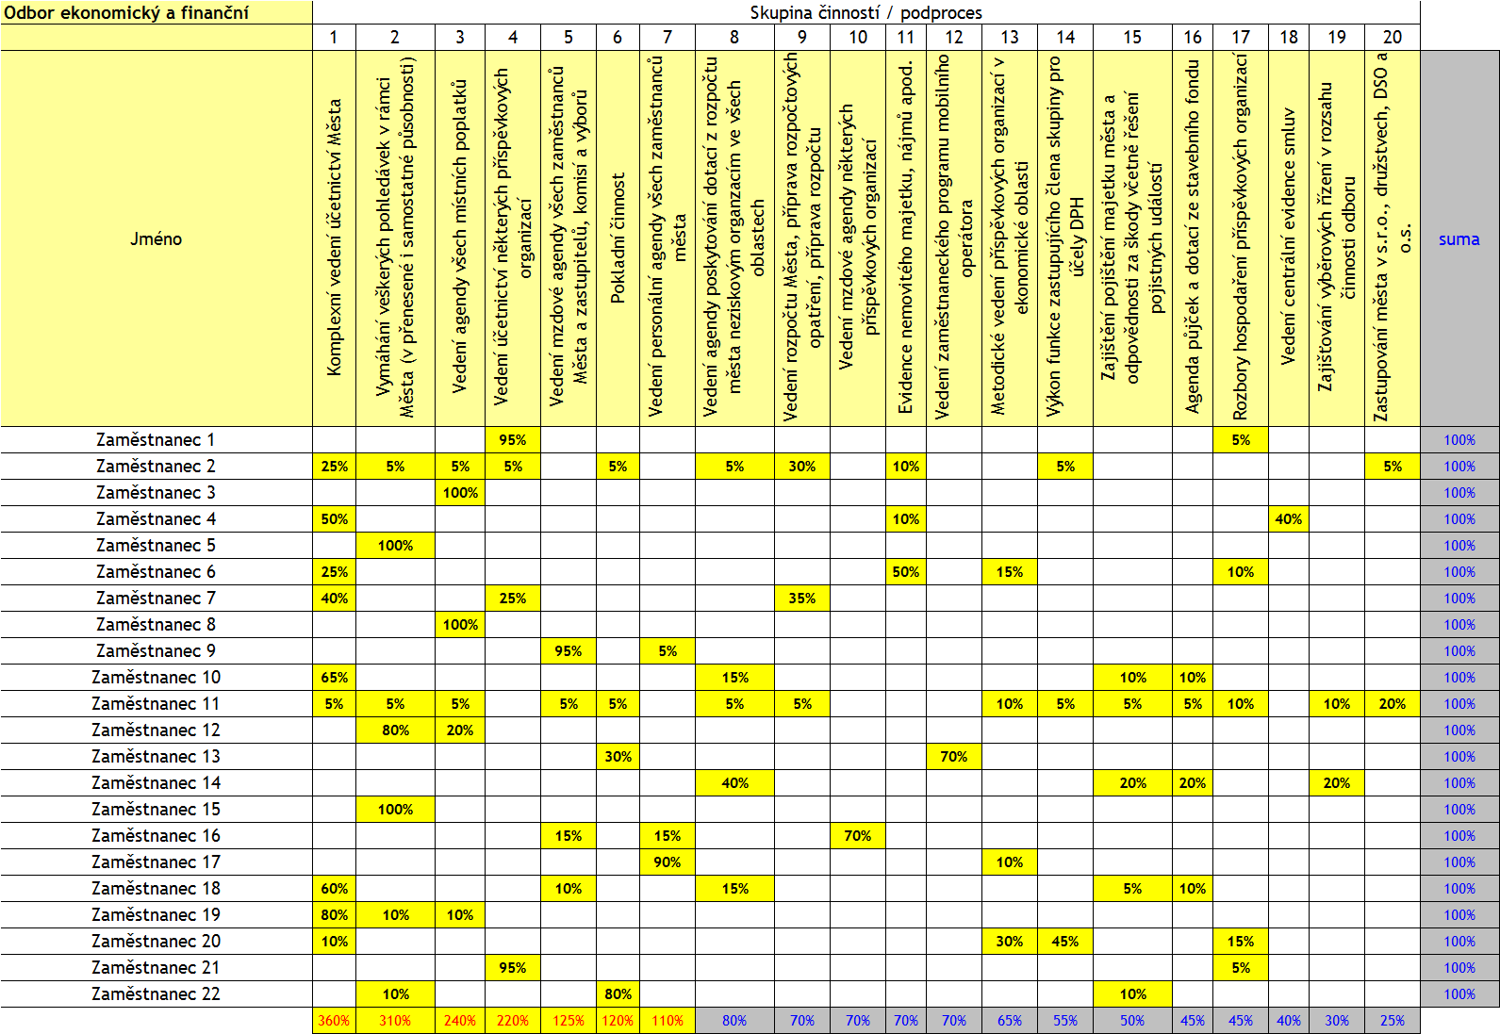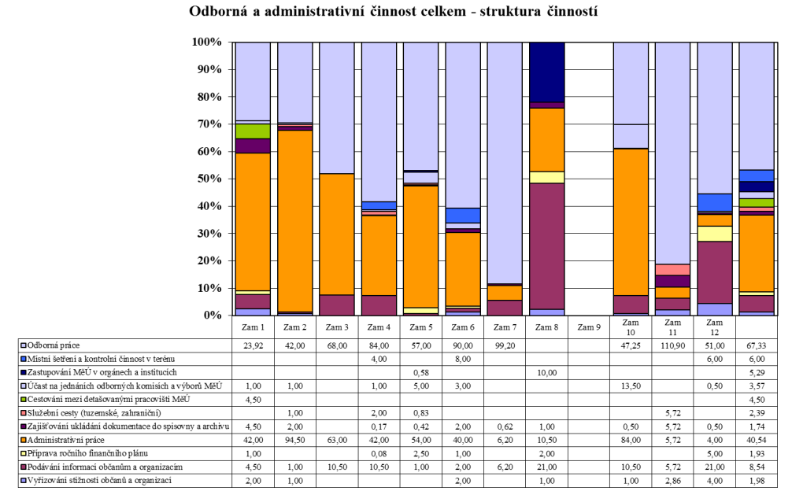

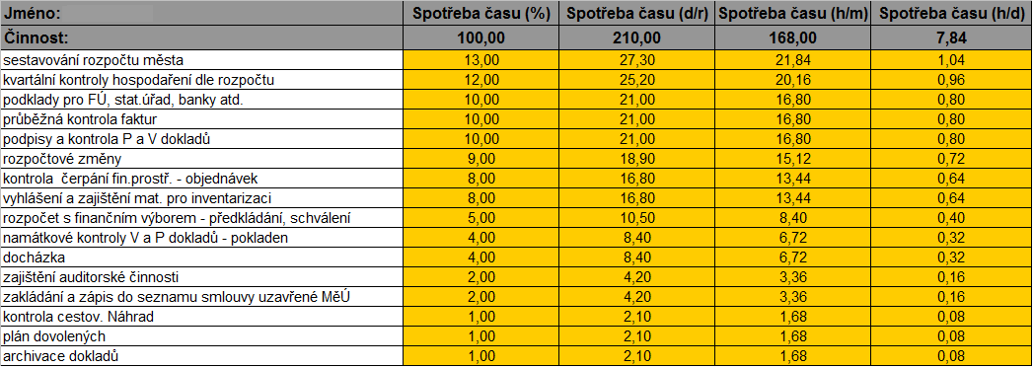

BENCHMARKING
- Benchmarking je procesem měření organizace a porovnávání se stejnými nebo obdobnými organizacemi s cílem získat informace, které organizaci pomohou přijmout a realizovat aktivity vedoucí ke zlepšení své vlastní výkonnosti.
- V rámci této metody bude jako subdodavatel zapojeno Vzdělávací centrum pro veřejnou správu České republiky (VCVSČR), které je garantem projektu Benchmarkingová iniciativa 2005 (BI 2005).
- V roce 2018 je do projektu zapojeno 74 obcí s rozšířenou působností, která se porovnávají v 56 agendách - oblastech výkonu zejména přenesené působnosti, provozních a finančních agend, ale také vybraných agend samostatné působnosti.

Srovnávané agendy mohou být následující:

- agenda místních poplatků,
- agenda VHP
- rozpočtové agendy, např. příspěvky na kultury

UKÁZKY MOŽNÝCH VÝSTUPŮ

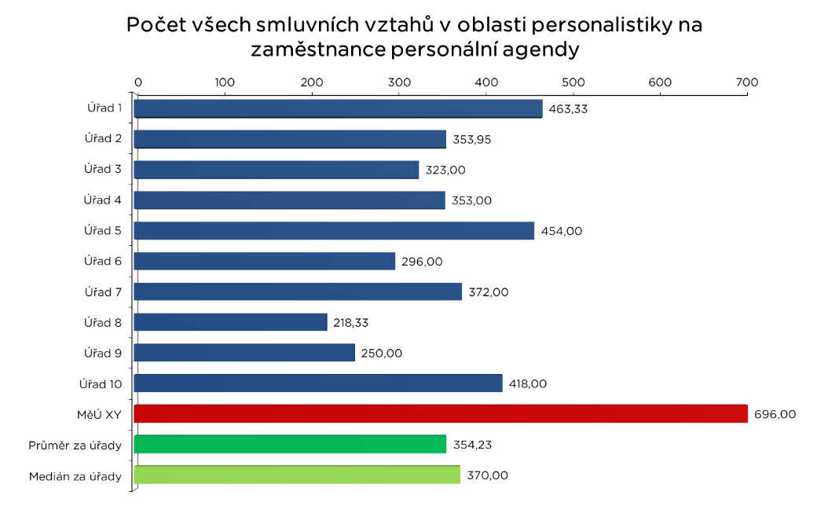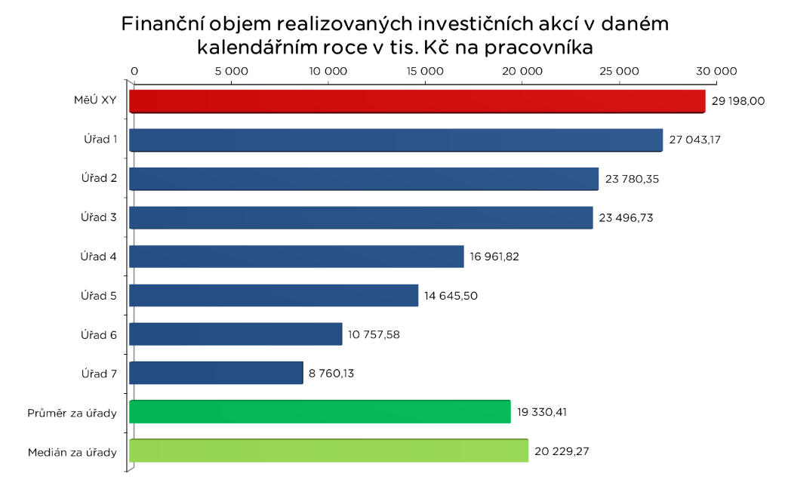

MANAŽERSKÉ KOMPETENCE VEDOUCÍCH

Osobní diagnostika (Psychodiagnostika)
- Cílem testování je identifikovat silné a slabé stránky, příležitosti k rozvoji osobních i profesních kompetencí a osobního potenciálu. Používáme baterii testů, která umožňuje časově a finančně nenáročnou diagnostiku zaměřenou na potenciál zaměstnanců (především vedoucích).
- Výsledky tak lze považovat za komplexní osobnostní profil zpracovaný na základě standardizovaných psychologických testů a vyhodnocený klinickým psychologem – diagnostikem.
Výsledky testování mohou být využity:
- při zvyšování výkonnosti, zlepšování a rozvoji: využitím silných stránek,
- při rozvoji zaměstnanců – vazba na plán vzdělávání,
- k diskuzi o individuálních cílech při hodnotících rozhovorech,
- při výběrových řízeních.

Zaměření vyhodnocení:
- osobnostní, manažerské a výkonnostní předpoklady podle předem daných hodnotících kritérií,
- osobnostní profil - odpovědnost, sebeřízení, emoční vyrovnanost a odolnost vůči zátěži, vitalita,
- kognitivní předpoklady – styly učení a práce s informacemi, způsob řešení problémů, otevřenost novému, tvořivost,
- styl práce s lidmi,
- způsob řízení a vedení lidí.

Testy pro zjišťování rozvojového potenciálu
- Leadership Judgement indicator – LJI (Test stylů vedení),
- Bochumský inventář profesních charakteristik osobnosti (BIP).

Poznámka: využíváme online diagnostiku

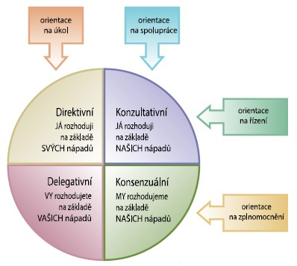
MANAŽERSKÉ KOMPETENCE VEDOUCÍCH

Leadership Judgement indicator – LJI (Test stylů vedení)
LJI prostřednictvím řešení modelových situací z běžného rozhodování manažerů diagnostikuje schopnost osoby adekvátně volit vhodný způsob řešení situace. A zároveň určuje styl, který osoba preferuje pro řešení podobných situací.
Model popisuje styly vedení (leadershipu), které můžeme použít, abychom v dané konkrétní situaci maximalizovali pravděpodobnost úspěchu.
- V problémové situaci, kdy je nutné přijmout nějaké řešení, se úspěšný lídr rozhoduje na základě povahy problému a vlastností lidí v týmu, které má aktuálně k dispozici, jakým způsobem ji bude řešit.
- Schopnost lídra přizpůsobit své rozhodování konkrétní situaci, je předpokladem jeho úspěšnosti. A tuto schopnost měří LJI především.
LJI měří dimenze:
- schopnost zvolit pro konkrétní situaci optimální styl vedení (adekvátnost volby optimálního řešení),
- preferovaný styl vedení.

Metoda LJI zkoumá hlavně to, zda lídr umí vyvážit osobní styl, který preferuje, se specifickými personálními a úkolovými požadavky rozmanitých kontextů procesu rozhodování (například stabilita a zkušenost členů týmu, naléhavost řešení), a následně pak, zda umí dospět k efektivnímu rozhodnutí. LJI je navržen tak, aby bylo možné posoudit, jak se lidé vypořádají s praktickými a každodenními situacemi rozhodování.
LJI model vedení lidí se opírá o následující zásady:
- Žádný styl vedení není univerzálně aplikovatelný na všechny situace vyžadující rozhodnutí.
- Žádný styl vedení není lepší než ostatní.
- Efektivní vůdci užívají svůj styl s ohledem na povahu úkolu a charakteristiky lidí, se kterými pracují.
- Každá situace vyžadující rozhodnutí může být metodicky posouzena za účelem stanovení vhodného stylu vedení.
- Efektivní styl vedení zahrnuje připravenost osvojit si odlišné styly rozhodování.

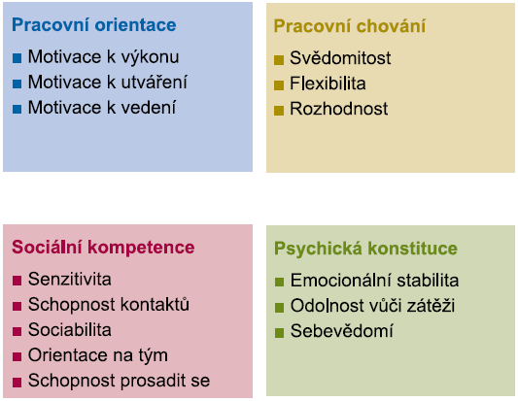

MANAŽERSKÉ KOMPETENCE VEDOUCÍCH

Bochumský inventář profesních charakteristik osobnosti
- Bochumský inventář profesních charakteristik osobnosti (BIP) je psychologická metoda zjišťující osobnostní vlastnosti vztažené k výkonu profese.
- Výsledky dotazníku BIP jsou získané prostřednictvím sebehodnocení s ohledem na profesní situace. Toto individuální sebeposouzení je vyhodnoceno ve 14 osobnostních vlastnostech. Těchto 14 vlastností netvoří souhrnně celou strukturu osobnosti. Jedná se pouze o škály, které se významně projevují v profesním životě.
- Jednotlivci jsou porovnáváni s průměrem referenční skupiny. Určité vlastnosti jsou tedy interpretovány vždy s ohledem na referenční soubor.

Příklady zaměření vyhodnocení – pracovní orientace:
- Motivace k výkonu – pohotovost vyrovnávat se s vysoko položenou laťkou; motiv klást vysoké požadavky na vlastní výkon; vysoká připravenost snášet námahu; motiv stále zvyšovat vlastní výkony.
- Motivace k utváření – vyhraněný motiv měnit subjektivně prožívaný nevhodný stav věcí a vůle přetvářet procesy a struktury podle vlastních představ; vyhraněná připravenost k ovlivňování a sledování vlastního pojetí.
- Motivace k vedení – vyhraněný motiv sociálního vlivu; preference úkolů spojených s vedením a usměrňováním; sebehodnocení - autorita a orientační měřítko pro ostatní lidi.

Příklady zaměření vyhodnocení – psychická konstituce:
- Emocionální stabilita – vyrovnané a málo kolísavé emocionální reakce; rychlé překlenutí neúspěchů a nezdarů; vyhraněná schopnost kontroly vlastních emocionálních reakcí.
- Odolnost vůči zátěži – vlastní hodnocení jako (fyzicky) odolné a robustní osoby; výrazná ochota vystavit se výjimečné zátěži a nevyhýbat se jí.
- Sebevědomí – (emocionální) nezávislost na mínění druhých osob; velké přesvědčení o vlastním účinku; vysoká sebedůvěra ve vlastní schopnosti a předpoklady k výkonu.

MANAŽERSKÉ KOMPETENCE VEDOUCÍCH

Leadership - jednání nadřízených v českých organizacích
- Cílem testování je zmapovat úroveň leadershipu u klíčových vedoucích pracovníků – tedy u vedoucích odborů. Výsledky anonymní zpětné vazby od podřízených pracovníků mohou pomoci definovat (stejně jako výsledky Osobní diagnostiky) silné a slabé stránky, příležitosti k rozvoji osobních i profesních kompetencí a osobního potenciálu.
- Používáme standardizovaný dotazník dle metodiky Katedry psychologie Fakulty sociálních studií Masarykovy univerzity v Brně, která umožňuje časově a finančně nenáročnou zpětnou vazbu od podřízených pracovníků zaměřenou na hodnocení vedoucích pracovníků nejen ve smyslu: specialista – vedoucí – manažer, ale ve smyslu „lídr“ (leader).
Výsledky testování mohou být využity:
- při zvyšování výkonnosti, zlepšování a rozvoji týmů (odborů),
- při rozvoji zaměstnanců – vazba na plán vzdělávání,
- k diskuzi o individuálních cílech při hodnotících rozhovorech.

Zaměření dotazníku (zpětné vazby):
- vliv nadřízeného na práci a výsledky týmu, který vede,
- celkové vnímání nadřízeného,
- vztah nadřízeného k jednotlivým zaměstnancům,
- typické projevy jednání a chování nadřízeného,
- postoje podřízených k práci ve vztahu k jednání nadřízeného,
- postoje podřízených k organizaci ve vztahu k jednání nadřízeného,

Poznámka: využíváme PC diagnostiku

UKÁZKY VÝSTUPŮ

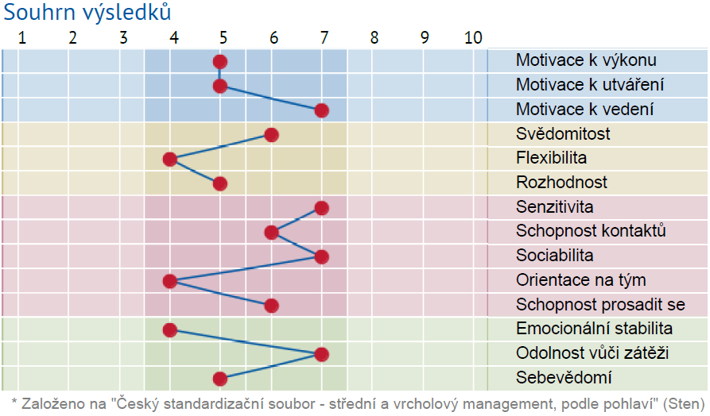
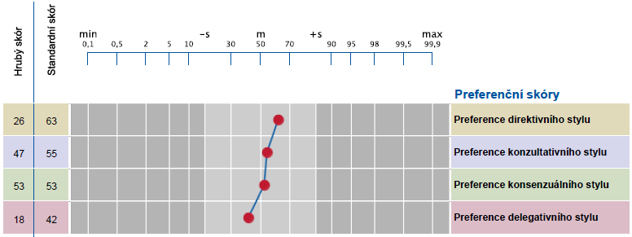
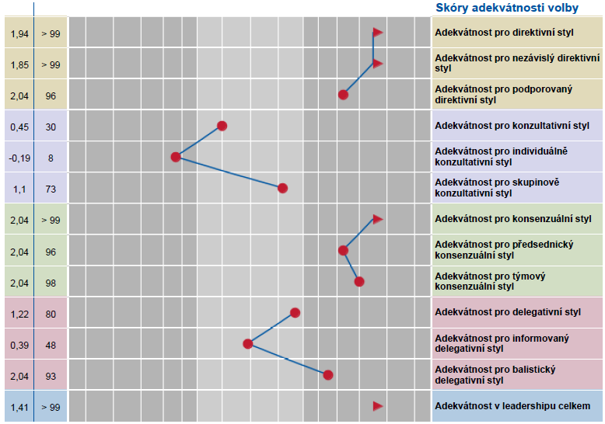

CENA NABÍZENÝCH SLUŽEB
Detailní analýza motivačního klimatu | 13 970,00 Kč | 2 933,70 Kč | 16 903,70 Kč
workshopy se zaměstnanci k zahájení auditu - setkání zaměstnanců odboru | 3 120,00 Kč | 655,20 Kč | 3 775,20 Kč
anonymní šetření spokojenosti zaměstnanců - podrobná analýza názorů na oblasti jako řízení, plánování, komunikace, spolupráce, systém hodnocení, předávání info apod. | 10 850,00 Kč | 2 278,50 Kč | 13 128,50 Kč
Analýza nastavené organizační struktury odborů, monitorování pracovní náplně a činností odborů, oddělení a pracovních pozic | 34 100,00 Kč | 7 161,00 Kč | 41 261,00 Kč
posouzení současné organizační struktury odboru - posouzení počtu řídících úrovní a řídících rozpětí (počtu podřízených) | 3 800,00 Kč | 798,00 Kč | 4 598,00 Kč
individuální rozhovory - přehled efektivity práce odboru a oddělení, jednotlivých pracovních pozic, rozdělení pracovních činností na odděleních, u zaměstnanců | 13 400,00 Kč | 2 814,00 Kč | 16 214,00 Kč
přehled efektivity práce jednotlivých útvarů, pracovních pozic, rozdělení pracovních činností - Analýza 80/20, Core Activity listů za jednotlivé útvary, Analýza využití časového fondu odboru, oddělení, pracovníků | 16 900,00 Kč | 3 549,00 Kč | 20 449,00 Kč
Benchmarking | 7 880,00 Kč | 1 654,80 Kč | 9 534,80 Kč
porovnání „výkonnosti“ s dalšími úřady podobné velikosti (dle počtu zaměstnanců, počtu spisů) ve vybraných ukazatelích a parametrech | 7 880,00 Kč | 1 654,80 Kč | 9 534,80 Kč
Manažerské kompetence vedoucích pracovníků | 18 000,00 Kč | 3 780,00 Kč | 21 780,00 Kč
posouzení řídících kompetenci vedoucích pracovníků odboru a oddělení, jejich schopnosti vést příslušné útvary (online diagnostika - externí psycholog) | 9 800,00 Kč | 2 058,00 Kč | 11 858,00 Kč
zpětná vazba nadřízeným - vedoucím odboru a oddělení | 8 200,00 Kč | 1 722,00 Kč | 9 922,00 Kč
Cena celkem | 73 950,00 Kč | 15 529,50 Kč | 89 479,50 Kč

REFERENCE
Referenční zakázka č. 1
Město Jirkov
Název referenční zakázky | Procesní audit
Kontaktní osoba objednatele | tajemnice MěÚ,  tel: e-mail:
Doba realizace prací | 2017
Cena prací v Kč bez DPH | 158 000 Kč

Referenční zakázka č. 2
Město Přerov – Kulturní a informační služby města Přerova
Název referenční zakázky | Personální audit
Kontaktní osoba objednatele | ředitel, tel.: email:
Doba realizace prací | 2018
Cena prací v Kč bez DPH | 106 334 Kč

Domov sociálních služeb Meziboří
se sídlem Okružní 104, 435 13 Meziboří
IČ: 49872516, DIČ: CZ49872516
Bankovní spojení: xxxxxx
Číslo účtu: xxxxx
zastoupené ředitelkou organizace xxxx
(dále také jen „zadavatel“)

- Detailní analýza motivačního klimatu
- SWOT analýza
- Manažerské kompetence vedoucích pracovníků
- Sociometrie na pracovišti

Datum vystavení: | 27.03.2018
Datum splatnosti: | 10.04.2018
Datum uskutečnění zdan. plnění: | 13.03.2018

Více o nás: www.mvsprojekt.cz a www.mvsprojekt.cz/reference

DALŠÍ MOŽNOSTI SPOLUPRÁCE?
Pokud s naší prací budete spokojeni, můžeme Vám nabídnout následující možnosti spolupráce (samozřejmě s podrobnějším popisem):
